органов местного самоуправления
Садовского сельсовета

№ 4/5 от 28.04.2018г

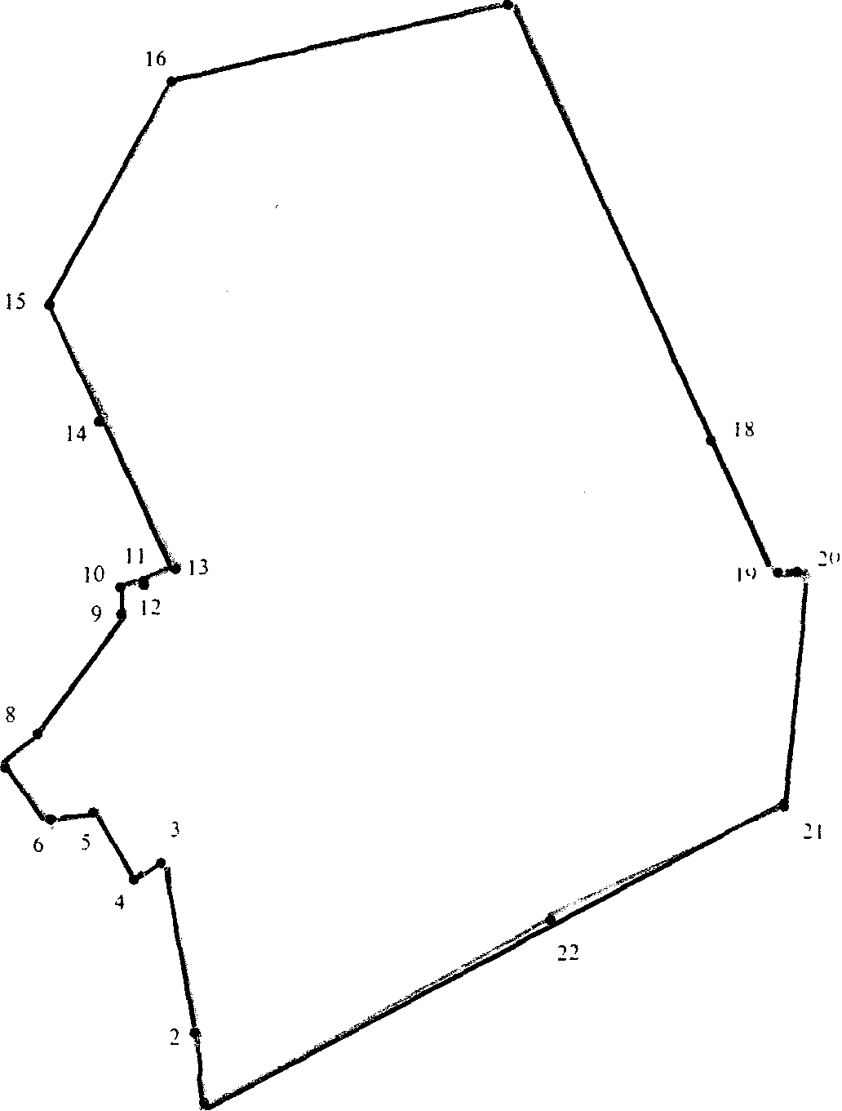

СОДЕРЖАНИЕ:

- Постановление № 27 от 28.04.2018г. « Об установлении особого противопожарного режима на территории Садовского сельсовета Краснозерского района Новосибирской области».

АДМИНИСТРАЦИЯ
САДОВСКОГО СЕЛЬСОВЕТА
КРАСНОЗЕРСКОГО РАЙОНА
НОВОСИБИРСКОЙ ОБЛАСТИ

ПОСТАНОВЛЕНИЕ
от 28.04.2018 № 27
п. Садовый

Об установлении особого противопожарного
режима на территории Садовского сельсовета
Краснозерского района Новосибирской области

На основании Федерального закона от 06.10.2003 г. № 131-ФЗ «Об общих принципах организации местного самоуправления в РФ», Федерального закона от 21.12.1994 г. № 68-ФЗ «О защите населения и территорий от чрезвычайных ситуаций природного и техногенного характера», Федерального закона от 21.12.1994 г. № 69-ФЗ «О пожарной безопасности», Постановления Правительства РФ от 25.04.2012г.№ 390 «О противопожарном режиме», в целях предупреждения и предотвращения природных пожаров, ликвидации условий, способствующих нанесению ущерба лесам, окружающей среде, а также угрозы жизни и здоровью населения:
ПОСТАНОВЛЯЮ:
1.Ввести на территории администрации Садовского сельсовета Краснозерского района особый противопожарный режим с 28.04.2018 года.
1.1. Произвести дополнительный инструктаж штатных и нештатных пожарных команд.
1.2. Запретить работы, связанные с применением открытого огня.
1.3. Проверить готовность сил и средств для ликвидации возможных ЧС, вызванных лесными пожарами, особое внимание обратить на возможность использования имеющейся водовозной и землеройной техники.
1.4. Организовать дежурство патрульно-маневренных групп в целях наблюдения за противопожарным состоянием населенных пунктов и быстрого реагирования на возникшие пожары, а также соблюдение гражданами правил пожарной безопасности.
1.5. Организовать работу по привлечению добровольной пожарной дружины для тушения лесных пожаров и обеспечению их необходимым снаряжением. 1.6. Оповестить население об угрозе возникновения и развития природных пожаров, проводить регулярное информирование населения о соблюдении мер пожарной безопасности в условиях особого противопожарного режима.
2. Опубликовать настоящее постановление в периодическом печатном издании «Бюллетень органов местного самоуправления Садовского сельсовета» и на официальном сайте администрации Садовского сельсовета в сети Интернет.
3. Контроль за исполнением настоящего постановления оставляю за собой.

Глава Садовского сельсовета
Краснозерского района
Новосибирской области Н.Н. Пуртов

А.Н. Тюлеева
73-134

Соучредители:
администрация Садовского сельсовета

Совет депутатов Садовского сельсовета
Адрес редакционного Совета: 632922 НСО Краснозерский район,

п. Садовый, ул. Почтовая ,10

тел.8-383-57-73-134
Председатель редакционного
Совета: Н.Н. Пуртов, тел.73-202

Тираж 30 экз.

